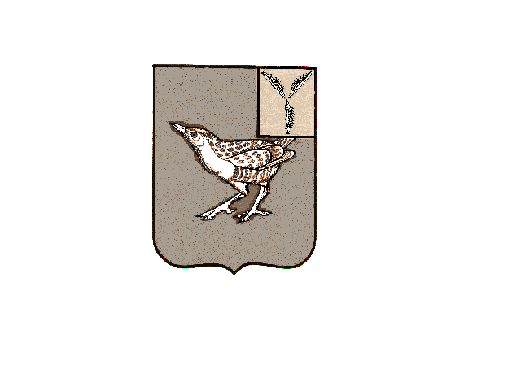
АДМИНИСТРАЦИЯ
ЗЕРНОВСКОГО МУНИЦИПАЛЬНОГО ОБРАЗОВАНИЯ
ДЕРГАЧЕВСКОГО МУНИЦИПАЛЬНОГО РАЙОНА
САРАТОВСКОЙ ОБЛАСТИ

ПОСТАНОВЛЕНИЕ
от 16 марта 2026 года № 7
п.Зерновой

Об отмене постановления от 26.03.2014г. № 07
«Об утверждении Положения о порядке размещения
сведений о доходах, расходах, об имуществе и обязательствах
имущественного характера лиц, замещающих должности
муниципальной службы в администрации Зерновского
муниципального образования Дергачевского муниципального
района Саратовской области, и членов их семей на
официальном сайте администрации Дергачевского
муниципального района Саратовской области и
предоставления этих сведений общероссийским
средствам массовой информации для опубликования»

На основании Указа Президента Российской Федерации от 31.12.2025 № 1009 «Об изменении и признании утратившими силу некоторых актов Президента Российской Федерации», руководствуясь Уставом Зернолвского муниципального образования, администрация Зерновского муниципального образования ПОСТАНОВЛЯЕТ:

1. Постановление администрации Зерновского муниципального образования Дергачевского муниципального района Саратовской области от 26.03.2014г. № 07 «Об утверждении Положения о порядке размещения сведений о доходах, расходах, об имуществе и обязательствах
имущественного характера лиц, замещающих должности муниципальной службы в администрации Зерновского муниципального образования Дергачевского муниципального района Саратовской области, и членов их семей на официальном сайте администрации Дергачевского муниципального района Саратовской области и предоставления этих сведений общероссийским средствам массовой информации для опубликования» отменить.

И.о.главы администрации Зерновского
муниципального образования О.А.Кузнецов

